Tugas DFD dan Diagram Konteks

Nama Kelompok:
- Ananta Arundaya
- Hisyam Farindra
- Dhifa Arya Pratama

Topik | Sistem Informasi Perpustakaan
Nama Sistem | Sistem Informasi Perpustakaan
Mata Kuliah | DevOps dan Pengembangan Agile
Institusi | Universitas Nasional

Deskripsi Sistem

Sistem Informasi Perpustakaan adalah sistem berbasis web yang dirancang untuk mengotomasi dan mengintegrasikan seluruh proses operasional perpustakaan kampus Universitas Nasional. Sistem ini dikembangkan oleh Kelompok 1 menggunakan metode Agile Scrum dalam mata kuliah DevOps dan Pengembangan Agile.
Pengelolaan perpustakaan secara manual menimbulkan berbagai permasalahan, di antaranya pencatatan peminjaman dan pengembalian buku yang tidak terstruktur, penghitungan denda yang tidak konsisten, sulitnya memantau ketersediaan stok buku secara langsung, serta lambatnya pembuatan laporan untuk pihak manajemen. Sistem ini hadir untuk menyelesaikan seluruh permasalahan tersebut secara komprehensif.
Sistem ini mengelola empat kategori pengguna utama, yaitu Administrator, Petugas Perpustakaan, Anggota (mahasiswa/civitas akademika), dan Pengunjung umum. Setiap kategori pengguna memiliki antarmuka dan hak akses yang disesuaikan dengan peran dan tanggung jawabnya masing-masing.

Fitur utama sistem:
- Autentikasi pengguna berbasis peran (role-based access control) dengan empat tingkatan hak akses.
- Pengelolaan koleksi buku, kategori, stok, dan lokasi rak secara terpusat.
- Pencatatan transaksi peminjaman dan pengembalian buku dengan validasi otomatis.
- Perhitungan denda keterlambatan secara otomatis sebesar Rp 1.000 per hari, maksimal Rp 50.000 per transaksi.
- Notifikasi jatuh tempo yang mengingatkan anggota dua hari sebelum batas pengembalian (H-2).
- Sistem reservasi buku untuk anggota yang ingin meminjam buku yang stoknya sedang habis.
- Dasbor operasional real-time untuk petugas dan dasbor eksekutif berbasis grafik untuk administrator.
- Pembangkitan laporan peminjaman dengan fitur ekspor ke Excel (.xlsx) dan PDF.
- Halaman katalog publik yang dapat diakses tanpa perlu masuk ke sistem.
- Pencatatan audit log yang merekam seluruh aktivitas penting pengguna secara otomatis.

Context Diagram

Context Diagram (Diagram Konteks) merupakan gambaran paling tinggi (top-level) dari sebuah sistem informasi yang menunjukkan hubungan antara sistem dengan entitas-entitas eksternal yang berinteraksi dengannya. Diagram ini mempresentasikan sistem sebagai satu proses tunggal dan memperlihatkan aliran data yang masuk dan keluar dari sistem.
Pada Sistem Informasi Perpustakaan, terdapat empat entitas eksternal yang berinteraksi langsung dengan sistem, yaitu Administrator, Petugas Perpustakaan, Anggota, dan Pengunjung. Masing-masing entitas memiliki peran dan aliran data yang berbeda terhadap sistem.

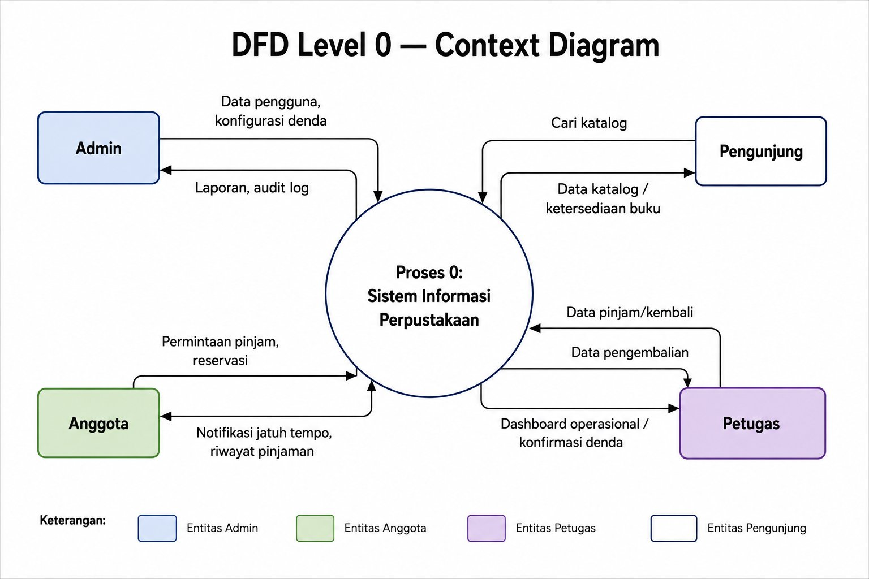
Gambar 1. Context Diagram Sistem Informasi Perpustakaan

Keterangan Entitas:
Entitas | Jenis | Deskripsi
Administrator | Eksternal | Administrator perpustakaan yang bertanggung jawab mengelola seluruh konfigurasi sistem, data pengguna, pengaturan denda, dan menerima laporan serta audit log dari sistem.
Petugas Perpustakaan | Eksternal | Staf operasional harian yang bertugas mencatat transaksi peminjaman dan pengembalian buku, serta memproses pembayaran denda dari anggota. Petugas menerima dashboard operasional dan konfirmasi denda dari sistem.
Anggota | Eksternal | Mahasiswa atau civitas akademika terdaftar yang mengajukan permintaan peminjaman buku dan reservasi. Anggota menerima notifikasi jatuh tempo H-2 dan informasi riwayat pinjaman dari sistem.
Pengunjung | Eksternal | Masyarakat umum yang tidak memiliki akun sistem. Pengunjung dapat mencari dan melihat katalog buku serta status ketersediaan buku secara publik tanpa perlu masuk ke sistem.
Sistem Informasi Perpustakaan | Internal | Inti sistem (Proses 0) yang memproses seluruh aliran data dari keempat entitas eksternal, menjalankan logika bisnis (validasi peminjaman, kalkulasi denda, notifikasi), dan menghasilkan keluaran yang sesuai kepada masing-masing entitas.

Keterangan Aliran Data:
No. | Asal | Tujuan | Nama Aliran Data
1 | Administrator | Sistem | Data pengguna, konfigurasi denda
2 | Sistem | Administrator | Laporan peminjaman, audit log
3 | Petugas | Sistem | Data pinjam/kembali, data pengembalian
4 | Sistem | Petugas | Dashboard operasional, konfirmasi denda
5 | Anggota | Sistem | Permintaan pinjam, reservasi buku
6 | Sistem | Anggota | Notifikasi jatuh tempo, riwayat pinjaman
7 | Pengunjung | Sistem | Cari katalog buku
8 | Sistem | Pengunjung | Data katalog / ketersediaan buku

DFD Level 1 — Dekomposisi Proses Utama

Diagram ini menunjukkan DFD Level 1 dari Sistem Informasi Perpustakaan, yang menguraikan alur data dan proses secara lebih terperinci dibandingkan Context Diagram. DFD Level 1 memperlihatkan proses-proses utama dalam sistem beserta aliran data antar proses dan penyimpanan data (data store) yang terlibat.
Pada level ini, satu proses tunggal di Context Diagram dipecah menjadi enam proses utama yang saling berkaitan. Selain itu, muncul elemen baru berupa penyimpanan data (data store) yang merepresentasikan tabel-tabel dalam basis data sistem.

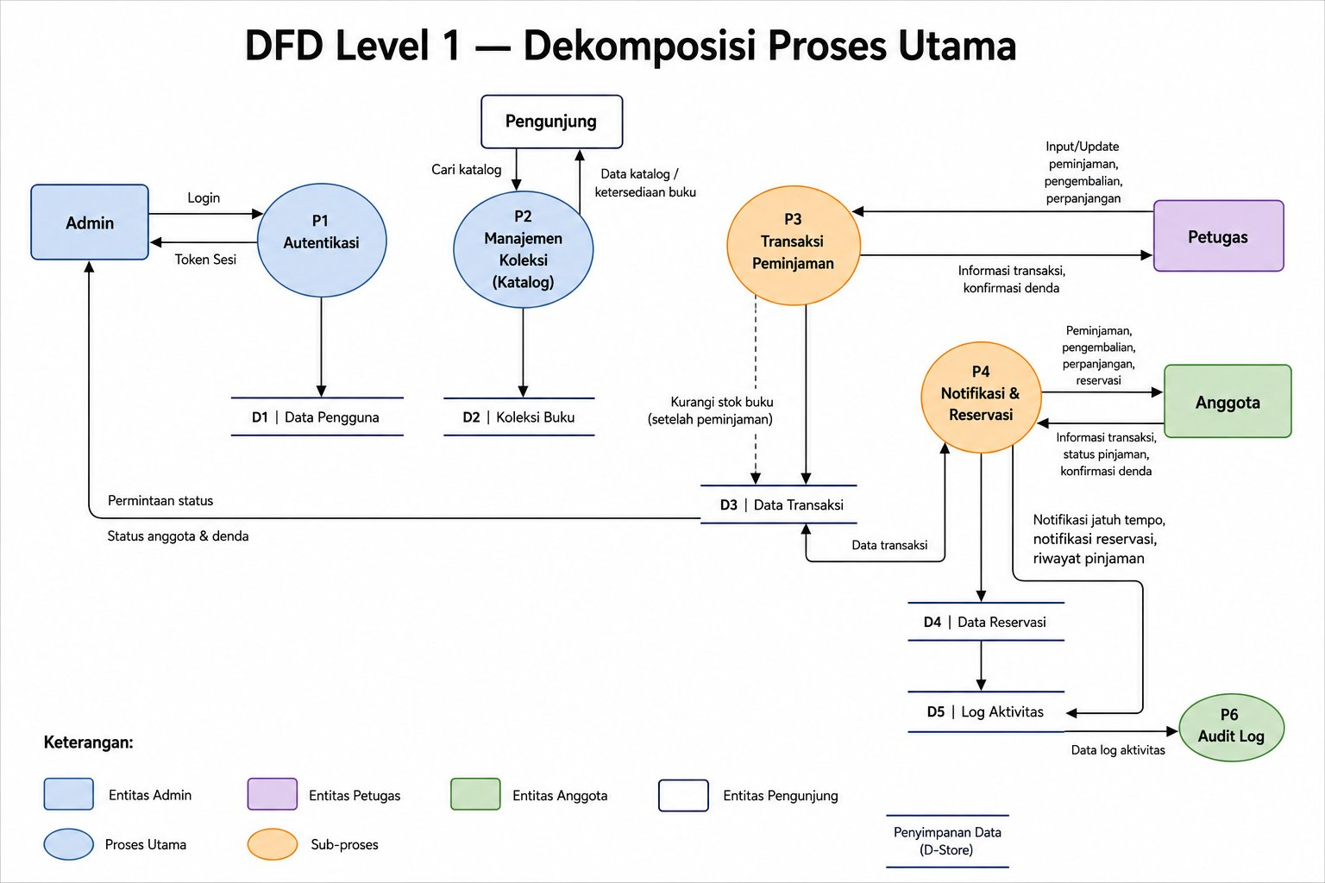
Gambar 2. DFD Level 1 Sistem Informasi Perpustakaan

Penjelasan Proses:
P1 — Autentikasi Pengguna
Proses ini menangani identifikasi dan otorisasi seluruh pengguna yang mengakses sistem. Admin melakukan login dan sistem memvalidasi kredensial terhadap D1 (Data Pengguna). Jika valid, sistem menghasilkan token sesi dan mengarahkan pengguna ke dasbor sesuai perannya. Sistem juga menerima permintaan status anggota dan denda dari proses lain.
P2 — Manajemen Koleksi (Katalog)
Proses ini mengelola seluruh data koleksi buku yang tersimpan di D2 (Koleksi Buku). Pengunjung dapat mencari katalog dan menerima data katalog beserta status ketersediaan buku tanpa perlu masuk ke sistem. Admin dapat menambah, mengubah, dan menghapus data buku melalui proses ini.
P3 — Transaksi Peminjaman
Proses inti sistem yang menerima input dari Petugas berupa data input/update peminjaman, pengembalian, dan perpanjangan. Sistem memvalidasi, mencatat ke D3 (Data Transaksi), dan memperbarui stok di D2 setelah peminjaman berhasil dicatat (garis putus-putus menandakan pembaruan kondisional).
P4 — Notifikasi dan Reservasi
Proses ini membaca data transaksi dari D3 untuk mengidentifikasi peminjaman yang mendekati jatuh tempo, kemudian mengirimkan notifikasi jatuh tempo, notifikasi reservasi, dan informasi riwayat pinjaman kepada Anggota. Data reservasi disimpan ke D4. Proses ini juga menerima permintaan peminjaman, pengembalian, perpanjangan, dan reservasi dari Anggota.
P6 — Audit Log
Proses ini secara otomatis mencatat seluruh data log aktivitas dari setiap proses yang berjalan ke dalam D5 (Log Aktivitas). Setiap aktivitas penting seperti login, transaksi, dan perubahan data direkam lengkap dengan cap waktu dan identitas pengguna.

Keterangan Data Store:
ID | Nama | Data yang Tersimpan
D1 | Data Pengguna | Identitas pengguna, alamat surel, kata sandi terenkripsi (bcrypt), peran, dan status akun.
D2 | Koleksi Buku | Data buku: judul, pengarang, ISBN, kategori, stok total, stok tersedia, dan lokasi rak.
D3 | Data Transaksi | Rekaman transaksi peminjaman dan pengembalian: ID anggota, ID buku, tanggal pinjam, jatuh tempo, dan status.
D4 | Data Reservasi | Antrian reservasi buku: ID anggota, ID buku, posisi antrian, dan status reservasi.
D5 | Log Aktivitas | Rekaman audit: cap waktu, identitas pengguna, jenis aksi, dan modul yang diakses.

DFD Level 2 — Dekomposisi P3: Transaksi Peminjaman

Diagram ini menunjukkan DFD Level 2 yang merupakan dekomposisi dari proses P3 (Transaksi Peminjaman) pada Level 1. Proses P3 dipilih karena memiliki kompleksitas tertinggi dalam sistem, melibatkan validasi berlapis, perhitungan otomatis, dan pembaruan data di beberapa tabel secara bersamaan.
Pada level ini, P3 dipecah menjadi lima sub-proses yang merepresentasikan tahapan logis dari siklus penuh transaksi perpustakaan: mulai dari validasi permintaan peminjaman, pencatatan peminjaman, pencatatan pengembalian, penghitungan denda, hingga pencatatan pelunasan denda.

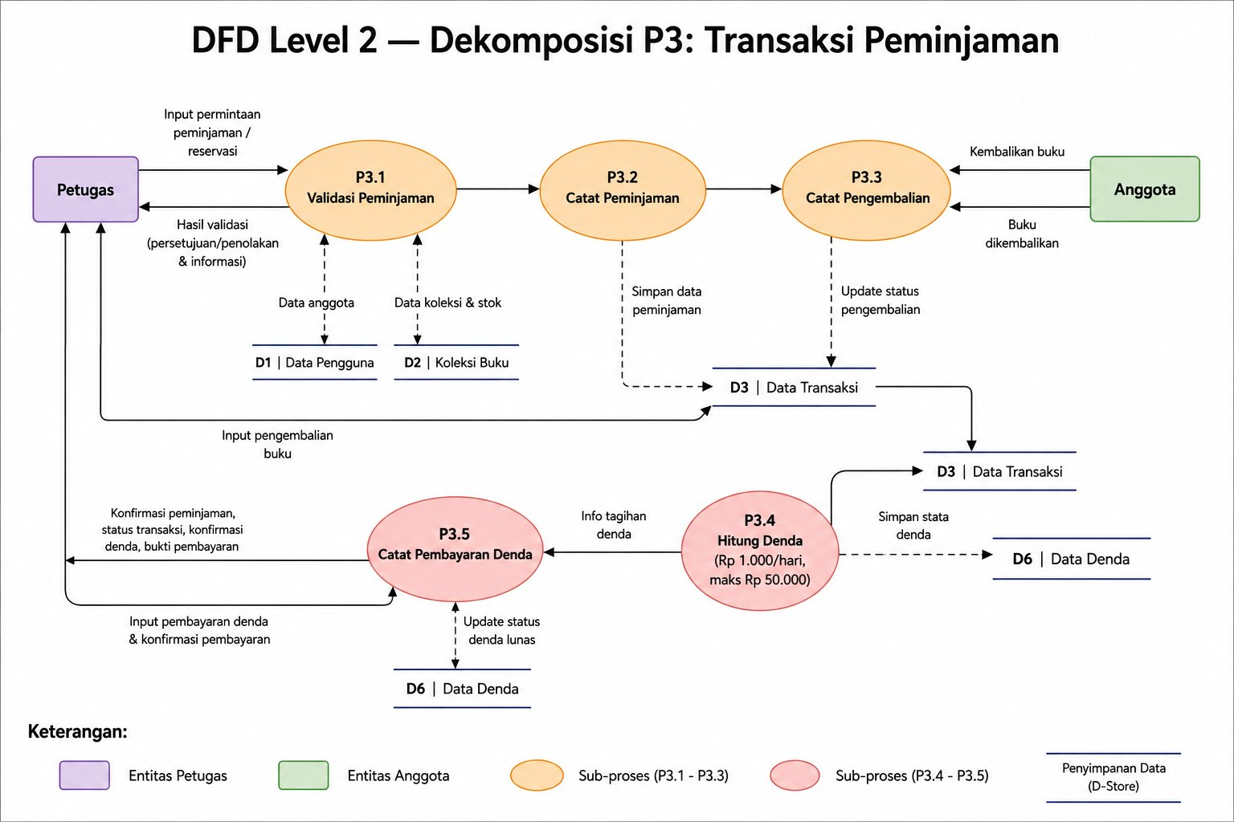
Gambar 3. DFD Level 2 — Dekomposisi P3: Transaksi Peminjaman

Penjelasan Sub-Proses:
P3.1 — Validasi Peminjaman
Sub-proses ini merupakan gerbang pertama dalam siklus transaksi. Petugas mengirimkan input permintaan peminjaman atau reservasi. Sistem melakukan tiga validasi secara berurutan: (1) memeriksa ketersediaan stok buku di D2 (Koleksi Buku), (2) memeriksa status dan denda aktif anggota di D1 (Data Pengguna), dan (3) memeriksa batas maksimal peminjaman aktif (maks. 3 buku). Hasil validasi berupa persetujuan atau penolakan beserta informasi penjelasan dikembalikan kepada Petugas.
P3.2 — Catat Peminjaman
Sub-proses ini dieksekusi setelah P3.1 menyatakan semua validasi berhasil. Sistem membuat rekaman transaksi baru di D3 (Data Transaksi) yang berisi ID anggota, ID buku, tanggal peminjaman, dan tanggal jatuh tempo. Secara bersamaan, nilai stok tersedia buku di D2 dikurangi satu secara otomatis.
P3.3 — Catat Pengembalian
Sub-proses ini menangani proses pengembalian buku oleh Anggota. Sistem mencatat tanggal pengembalian aktual, memperbarui status transaksi menjadi 'Dikembalikan' di D3, dan menambah kembali stok tersedia buku di D2. Jika terjadi keterlambatan, data keterlambatan diteruskan ke P3.4 untuk kalkulasi denda. Informasi keterlambatan juga ditampilkan kepada Anggota.
P3.4 — Hitung Denda
Sub-proses ini secara otomatis menghitung denda berdasarkan jumlah hari keterlambatan pengembalian dengan rumus: Denda = Hari Terlambat × Rp 1.000, dengan batas maksimal Rp 50.000 per transaksi. Hasil perhitungan denda disimpan ke D6 (Data Denda) dengan status awal 'Belum Lunas'. Sub-proses ini meneruskan informasi ke P3.5 untuk proses pembayaran.
P3.5 — Catat Pembayaran Denda
Sub-proses ini menyelesaikan siklus transaksi dengan mencatat pelunasan denda. Petugas memasukkan data pembayaran, sistem memperbarui status denda di D6 dari 'Belum Lunas' menjadi 'Lunas', dan mencatat tanggal pelunasan. Petugas menerima bukti pembayaran dan konfirmasi denda lunas, yang kemudian disampaikan kepada Anggota. Setelah lunas, Anggota dapat kembali melakukan peminjaman buku baru.

Keterangan Data Store Level 2:
ID | Nama | Keterangan pada Level 2
D1 | Data Pengguna | Dibaca oleh P3.1 untuk memverifikasi status anggota dan memeriksa adanya denda yang belum dilunasi.
D2 | Koleksi Buku | Dibaca oleh P3.1 untuk memeriksa stok tersedia; diperbarui oleh P3.2 (dikurangi 1 saat pinjam) dan P3.3 (ditambah 1 saat kembali).
D3 | Data Transaksi | Ditulis oleh P3.2 saat mencatat peminjaman baru; diperbarui oleh P3.3 saat mencatat pengembalian dan mengubah status transaksi.
D6 | Data Denda | Data store baru yang hanya muncul di Level 2. Ditulis oleh P3.4 saat denda dihitung; diperbarui oleh P3.5 saat denda dilunasi.

